# Code

## Modifier les spells de base

Projet Codinsa2015/Server/Entities/EntityHero.cs -> constructeur. Il y a les 4 spells initialisés par défaut pour le débug. On peut les changer :

Spells = new List<Spell>();

Spells.Add(Server.Spells.SpellFactory.Meteor(this));

Spells.Add(Server.Spells.SpellFactory.BroForce(this));

Spells.Add(Server.Spells.SpellFactory.Stasis(this));

Spells.Add(Server.Spells.SpellFactory.MaximumGravity(this));

## Ajouter des spells actifs

Cf le fichier Codinsa2015/Server/Spells/SpellFactory.cs => plein d’exemples.

La plupart des spells sont réalisables sans avoir à créer de sous-classe de BasicSpell.

## Ajouter de l’équipement

Cf le fichier Codinsa2015/Server/Equip/ShopDatabase.cs => plein d’exemples.

## Passer par le lobby / phase de pick pour tester des IAs

Dans Codinsa2015/Server/Scene.cs => mettre SKIP_PICKS = false.

Puis lancer des IAs.

## Répertoires des IAs

IA c# : Projet Codinsa2015.Client => Program.cs

IA C++ / Java : cf le dossier Codinsa2015.Client\Codinsa2015.Client\Views\Clank => y’a les projets C++ et Java dans des dossiers dedans. /!\ La quasi-totalité du code là dedans est auto-générée, pas toucher !

# Contrôleur visuel de debug

## Petit topo

Pour lancer le jeu avec le contrôleur visuel de debug, il faut exécuter le projet Codinsa2015.DebugHumanControler.

Quand on lance le jeu avec le contrôleur visuel de debug, on a un aperçu du jeu entrain de se dérouler + la main sur un joueur avec des contrôles types LoL (clic droit pour se déplacer, AZER pour les sorts, 1 2 pour les consommables). Pour passer en mode édition, on peut appuyer sur CTRL (celui de gauche).

## Le mode édition

Appuyer sur Tab => switch entre les modes ‘Land’ et ‘Entities’ (cf bouton en haut à gauche de l’écran)

* Mode land :
  + clic gauche / droit : ajouter supprimer du terrain.
  + I, O : agrandir / rétrécir la largeur du pinceau
* Mode entities
  + Clic droit sur une entité => affiche un menu
  + **L : charge la map dans le fichier “map.txt” (super utile => charge la map de test)**
  + M : sauvegarde la map en cours dans le fichier “map.txt”
  + Pleins d’autres raccourcis : cf plus loin.

En mode édition, une console est aussi disponible (on peut l’agrandir avec le petit bouton “+” en haut à droite, et la déplacer en la drag & dropant). Pour taper du texte, il faut cliquer dans la zone de texte située en bas de la console.

Commandes utiles:

* “ctrl.help();” => affiche un message d’aide qui indique d’autres commandes sympas.
* “ctrl.print_commands();” => affiche des commandes plutôt pratiques

Le langage : c’est un genre de C# interprété maison. Il peut interopérer avec les objets existants etc…

## Suivre l’évolution des stats du héros

Console :

>> ctrl.add_hviewer(0) ; // h pour héros

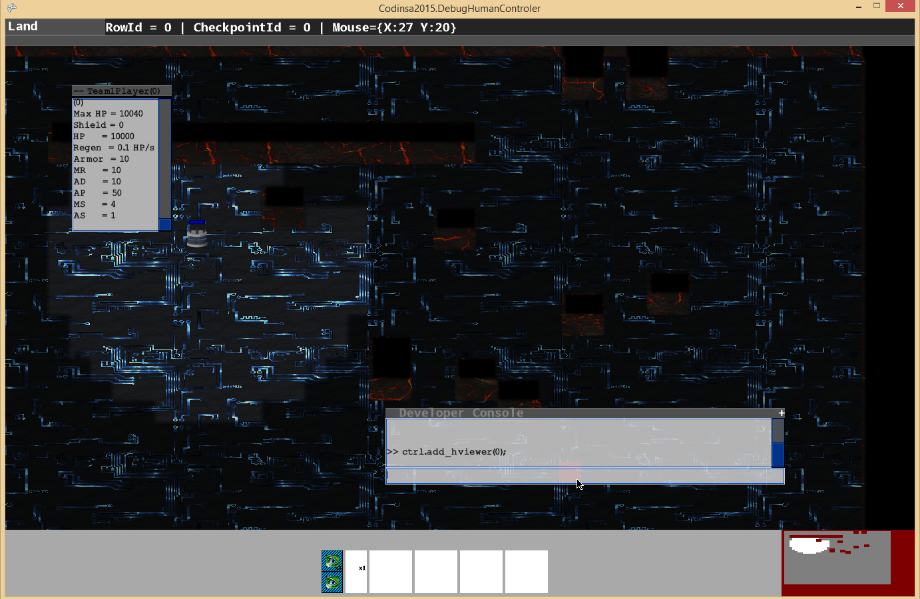

Pour suivre l’état d’une entité en particulier, clic droit dessus => son id est affiché.

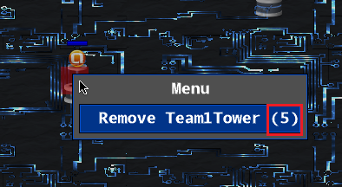

Puis :

>> ctrl.add_viewer(*<id>*) ;